Практичні завдання з математики
для груп ВШП-19, ККД-19, ЕА-19

Записати конспект в робочий зошит
Двогранні кути
Двогранним кутом називається фігура, яка утворена двома півплощинами зі спільною прямою, що обмежує її.
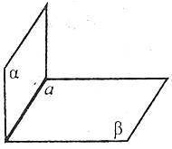Мал.1 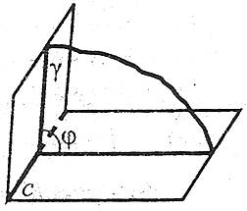Мал.2
Півплощини називаються гранями двогранного кута, а пряма, що обмежує півплощини, – ребром двогранного кута. Наприклад: α і β – грані, а – ребро двогранного кута.

Лінійний кут двогранного кута
Лінійним кутом двогранного кута називається кут між променями, по яких площина, яка перпендикулярна до ребра двогранного кута, перетинає грані. Наприклад: , φ – лінійний кут двогранного кута. (Мал.2)

Щоб побудувати лінійний кут двогранного кута, можна:
1. узяти точку на ребрі двогранного кута і побудувати промені, які виходять із цієї точки, лежать на гранях двогранного кута і перпендикулярні до ребра. Кут між побудованими променями і буде лінійним кутом двогранного кута. Наприклад: – лінійний кут.
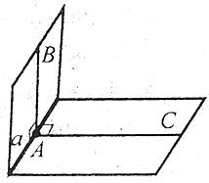Мал.3. 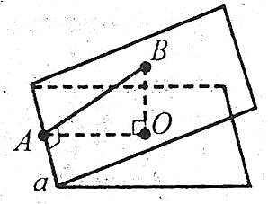Мал.4
2. узяти точку в одній із граней двогранного кута, опустити з неї перпендикуляр до другої грані та провести перпендикуляр до ребра двогранного кута. Кут між перпендикуляром до ребра і проекцією цього перпендикуляра на другу грань й буде лінійним кутом двогранного кута.
Наприклад: – лінійний кут. (Мал.4)

Перпендикулярність двох площин
Дві площини, що перетинаються, називаються перпендикулярними, якщо третя площина, яка перпендикулярна до прямої перетину цих площин, перетинає їх по перпендикулярних прямих.
Наприклад: , бо .
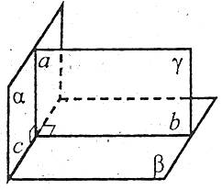Мал.5. 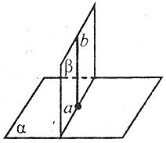 Мал.6
Ознака перпендикулярності площин
Якщо площина проходить через пряму, яка перпендикулярна до другої площини, то ці площини перпендикулярні. Наприклад: якщо і β проходить через b, то . (Мал.6)

Властивості перпендикулярних площин
1. Будь-яка площина, перпендикулярна до лінії перетину перпендикулярних площин, перетинає їх по перпендикулярних прямих. Наприклад: якщо , то .
2. Якщо пряма, яка лежить в одній із двох перпендикулярних площин, перпендикулярна до лінії їх перетину, то вона перпендикулярна і до другої площини. Наприклад: якщо , то .

Кут між площинами
Кут між паралельними площинами вважається таким, що дорівнює нулю.
Кутом між площинами, які перетинаються, називається кут між прямими перетину даних площин із площиною, яка перпендикулярна до лінії перетину даних площин. Наприклад: якщо , то φ – кут між площинами, 0°≤φ≤90°.
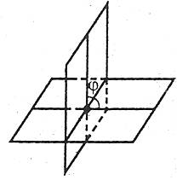Мал.7 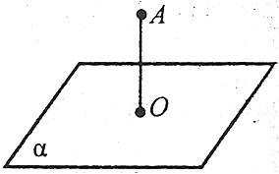 Мал.8

Відстані у просторі
Відстань від точки до площини – довжина перпендикуляра, опущеного з цієї точки на площину. Наприклад: , ОА – відстань від точки А до площини α. (Мал.8)

Якщо точка лежить на площині, то відстань від точки до площини дорівнює нулю.
Відстань від точки до прямої – довжина перпендикуляра, опущеного з цієї точки на пряму.
Наприклад: АО – відстань від точки А до прямої а.
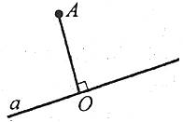Мал.9 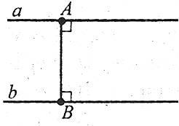Мал.10

Якщо точка лежить на прямій, відстань від точки до прямої дорівнює нулю.
Відстань між паралельними прями – відстань від будь-якої точки однієї прямої до другої прямої. Ця відстань дорівнює довжині спільного перпендикуляра (відрізка, перпендикулярного до цих прямих і кінці якого лежать на цих прямих). Наприклад: АВ – відстань між прямими а і b. (Мал.10)
Відстань між паралельною прямою і площиною – відстань від будь-якої точки цієї прямої до площини. Ця відстань дорівнює довжині спільного перпендикуляра (відрізка, перпендикулярного до прямої і площини, один кінець якого належить прямій, а інший – площині).
Наприклад: АО – відстань від прямої а до площини α.
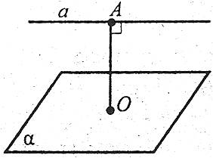Мал.11 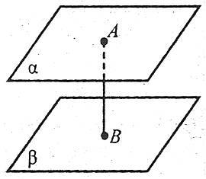 Мал.12

Відстань між паралельними площинами – відстань від будь-якої точки однієї площини до другої площини. Ця відстань дорівнює довжині спільного перпендикуляра (відрізка, перпендикулярного до цих площин, кінці якого лежать у цих площинах). Наприклад: АВ – відстань між площинами α і β. (Мал.12)
Відстань між мимобіжними прямими – довжина їх спільного перпендикуляра (відрізка, перпендикулярного до прямих, кінці якого лежать на цих прямих). Ця відстань дорівнює відстані між паралельними площинами, які містять ці прямі, або дорівнює відстані від будь-якої точки однієї прямої до площини, що проходить через другу пряму і паралельна першій.
Наприклад: АВ – відстань між прямими а і b.
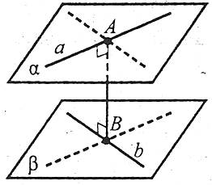

Виконати завдання:
- Основи трапеції дорівнюють 11 см і 4 см, а діагоналі 9 см і 12 см. Знайдіть площу трапеції, в см² .

- У рівнобічній трапеції діагональ є бісектрисою гострого кута і ділить середню лінію трапеції на відрізки довжиною 6 см і 12 см. Обчисліть периметр трапеції, у см.

- Основи рівнобедреної трапеції дорівнюють 6 см і 2 см, а площа трапеції дорівнює 8 см². Знайдіть гострий кут трапеції, у градусах.

- Через точку О, точку перетину діагоналей квадрата АВСD, проведено перпендикуляр МО до його площини. Відомо, що АD = 8. Знайдіть відстань між прямими АВ

- Двогранний кут дорівнює 45°. Задано точку на одній із граней кута. Відстань від цієї точки до другої грані кута 12 см. Знайдіть відстань від заданої точки до ребра двогранного кута.
Задача 1.
М

D А

С В

АВСD – прямокутник, МD(АВС). Доведіть, що
(МВС)(МС).

Задача 2. У прямокутній трапеції ABCD бічні сторони дорівнюють 24 см і 25 см, а більша діагональ BD є бісектрисою прямого кута. Із вершини тупого кута С до площини трапеції проведено перпендикуляр СМ довжиною см. Знайдіть відстань від точки М до вершини А.

Завдання 3. ТЕСТ
- Відстань від точки М до всіх сторін квадрату дорівнює 13 см. Знайдіть відстань від точки М до площини квадрата, якщо сторона квадрата дорівнює 10 см.
а) 8 см; б) 11 см; в) 12 см; г) 14 см; д) 15 см

- Відстань від точки до двох перпендикулярних площин дорівнює см. Знайдіть відстань від цієї точки до прямої перетину цих площин
а) 6 см; б) 4,5 см; в) 3 см; г) 8 см; д) 4 см.

- Із заданої точки до площини проведено перпендикуляр та похилу. Довжина перпендикуляра дорівнює проекції похилої, Знайти кут між перпендикуляром та похилою.
а) 30^{о}; б) 60^{о}; в) 45^{о}; г) 40^{о}; д) 20^{о}.

Завдання для розв’язання для групи ВШП-18 та ВШП-17
- Обчисліть довжину меншої діагоналі прямої призми, в основі якої ромб із стороною 6 м та гострим кутом 60°. Висота призми 8 м.

- В основі прямої призми лежить рівнобічна трапеція з бічною стороною 5см та основами 4 і 10 см. Бічне ребро призми - 10 см. Обчисліть площу повної поверхні призми.

- Задано точку А(-1; 2; 3). Укажіть координати точки, симетричної точці А відносно площини ху.

- У просторі задані точки А(2;3;- 5) і М(1;-1;2). Знайдіть координати точки С, яка симетрична точці А відносно точки М.

- Площі граней прямокутного паралелепіпеда дорівнюють 20 см , 24 см і 30 см . Знайдіть об'єм паралелепіпеда, у см³ .

